**安徽合肥公共资源交易中心农村产权**

**竞价手册**

**目录**

一、 系统前期准备 3

1.1、浏览器配置 3

1.1.1、Internet选项 3

1.1.2、关闭拦截工具 7

二、电子竞价 7

2.1、登录竞价系统 7

2.2、电子竞价风险告知及确认书 8

2.3、竞价项目信息 8

2.4、我要竞价 9

### 系统前期准备

**重要提示：请务必使用IE7、IE8、IE9浏览器登录竞价系统，否则可能导致异常。**

#### 1.1、浏览器配置

##### 1.1.1、Internet选项

为了让系统插件能够正常工作，请按照以下步骤进行浏览器的配置。

1、打开浏览器，在“工具”菜单→“Internet选项”

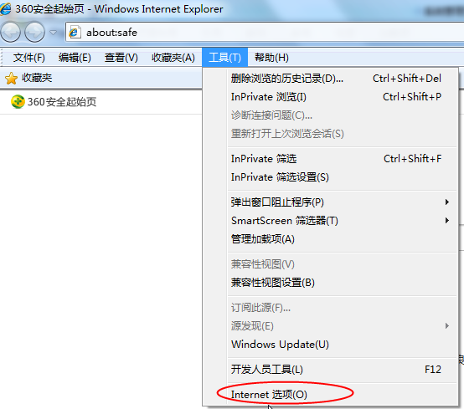

2、弹出对话框之后，请选择“安全”选项卡，具体的界面如下图：

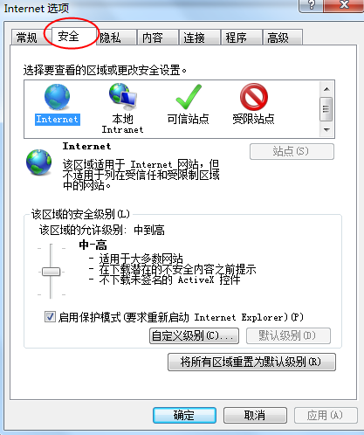

3、点击绿色的“受信任的站点”的图片，会看到如下图所示的界面：

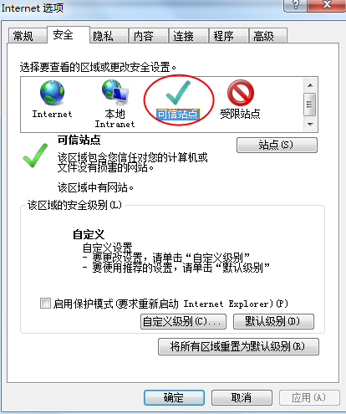

选择站点

选择可信站点

4、点击“站点” 按钮，出现如下对话框：

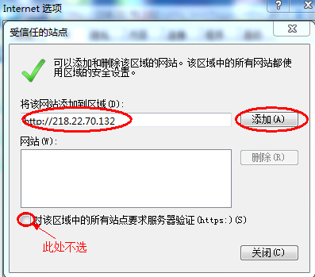

输入系统服务器的IP地址或网址，格式例如：218.22.70.132或www.hfztb.cn，然后点击“添加”按钮完成添加，再按“关闭”按钮退出。

5、设置自定义安全级别，开放Activex的访问权限：

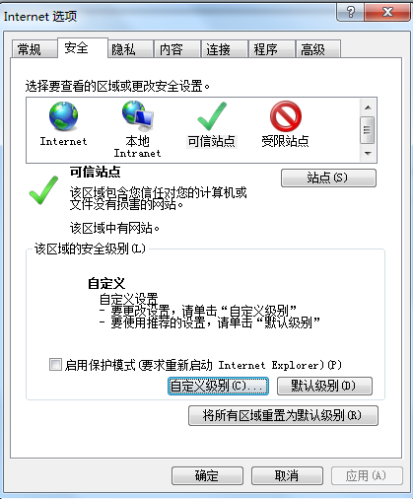

点击“自定义级别”，注意一定要先选中上面的“受信任的站点”

①会出现一个窗口，把其中的Activex控件和插件的设置全部改为启用。

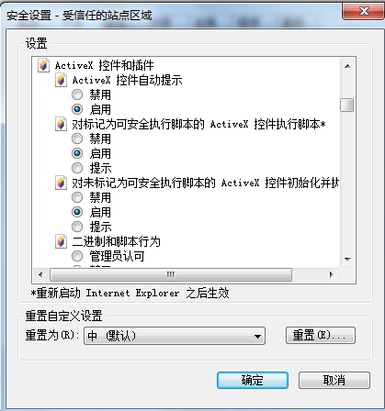

选择启用（共5个ActiveX）

②文件下载设置，开放文件下载的权限：设置为启用。

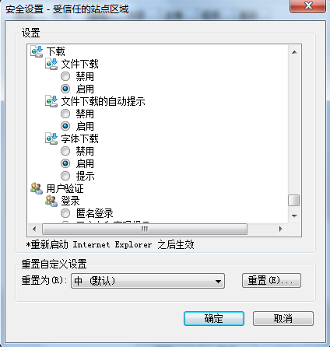

##### 1.1.2、关闭拦截工具

上述操作完成后，如果系统中某些功能仍不能使用，请将拦截工具关闭再试用。比如在windows工具栏中关闭弹出窗口阻止程序的操作：

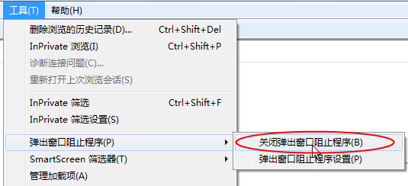

### 二、电子竞价

竞价登录页面地址请查看项目的招标公告

#### 2.1、登录竞价系统

报名项目成功后，请使用项目负责人分配的用户名和密码（帐号一般为身份证号或企业组织机构代码证号、密码为11111）进行登录，请及时修改密码。

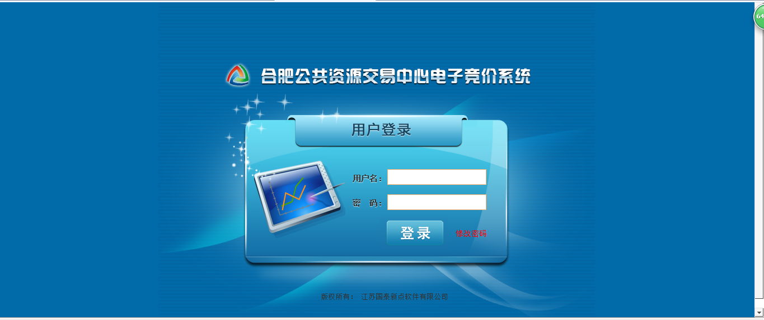

第一次登录竞价系统，有会更改密码的提示（修改密码后，就可以正常登录），请更改密码后重新登录即可。

#### 2.2、电子竞价风险告知及确认书

请认真阅读“电子竞价风险告知及确认书”，勾选“已阅读，并同意《网络竞价风险协议》”后，点击按钮，方可进入竞价系统，如图：

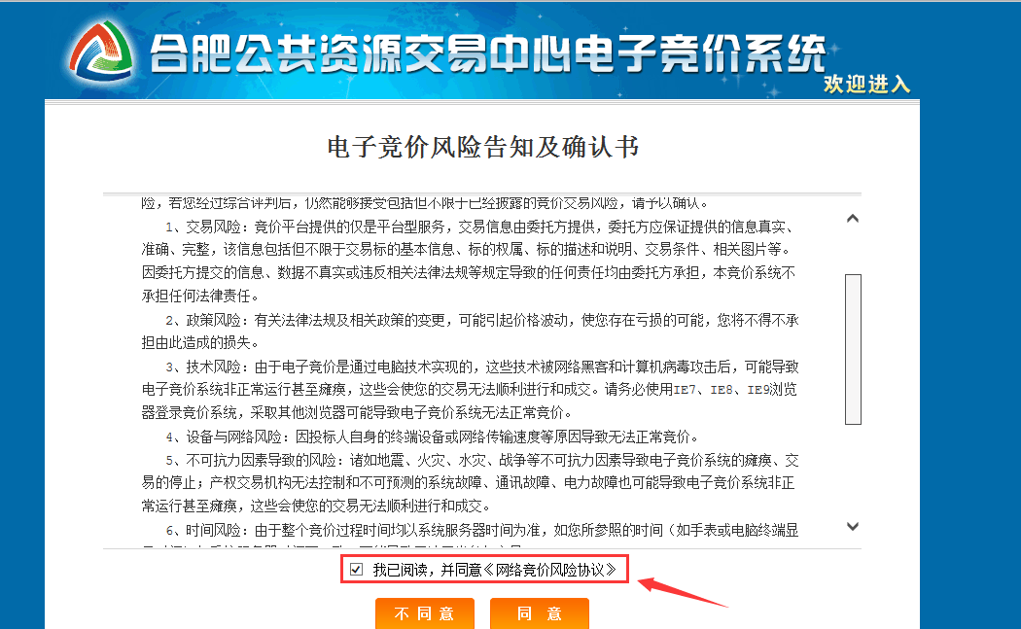

#### 2.3、竞价项目信息

请根据您报名项目的状态，选择相应的状态，进行项目查找，如图：

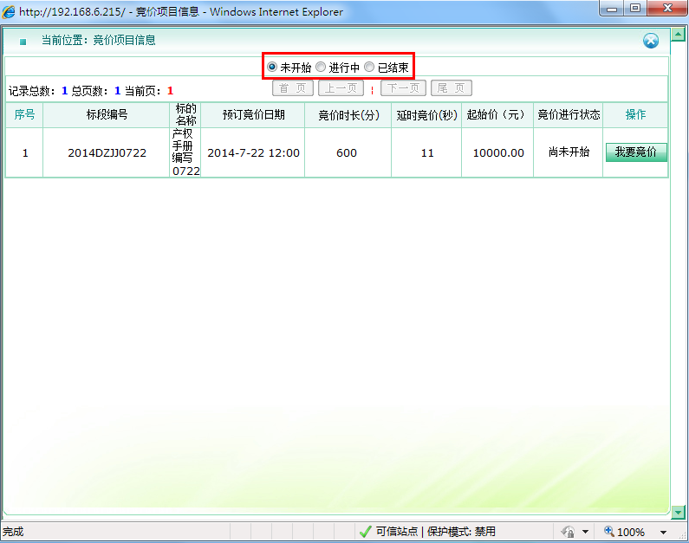

说明：

1. 未开始：此状态中显示的项目为还未开始竞价的项目。
2. 进行中：此状态中的显示项目为已经开始竞价的项目。
3. 已结束：此状态中显示的项目为已经竞价结束的项目。

#### 2.4、我要竞价

点击，进入报价页面，进行报价操作，如下图：

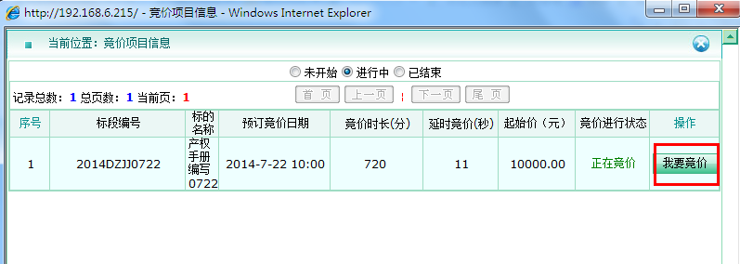

填写金额，点击按键，进行报价的提交。

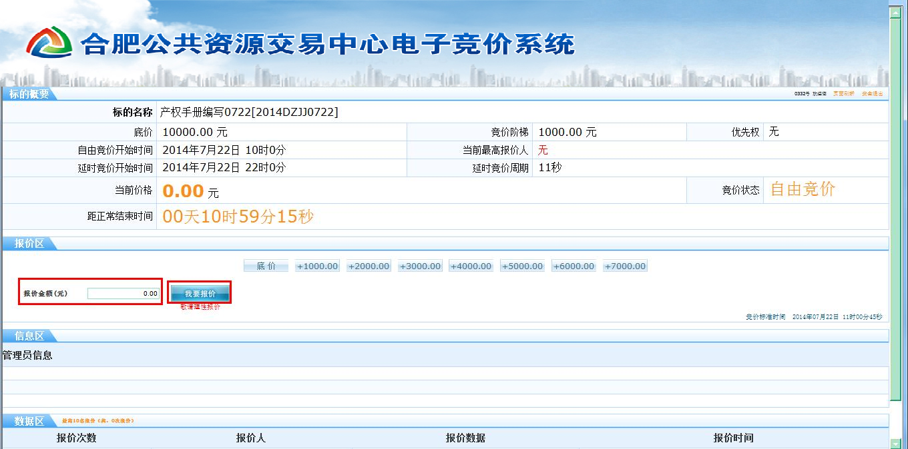

在“数据区”中可以看到相关的报价信息。如下图：

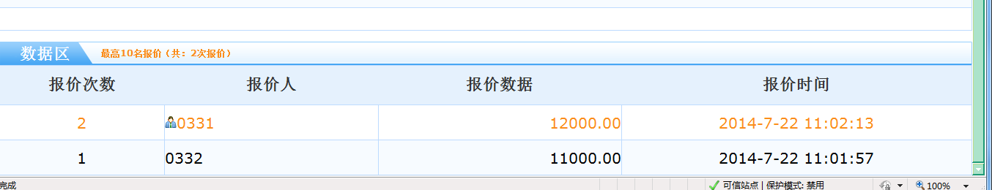

**注意：**

**1、优先权：有优先权的单位或个人在相同报价的时候有优先竞得的权利，但每轮竞价只能有一方行使一次优先权。**

**2、延时竞价：自由报价期结束后，进入限时报价期。限时报价期内如无人加价，则自由报价期最高出价者即为****竞拍人，该标的竞价活动结束；限时报价周期内如出现有效报价，则进入新的限时报价周期；在一个限时报价周期内如未出现有效报价，则报价结束，当前最高有效报价者即成为竞拍人，该标的竞价活动结束。**